附件1
交 通 指 引

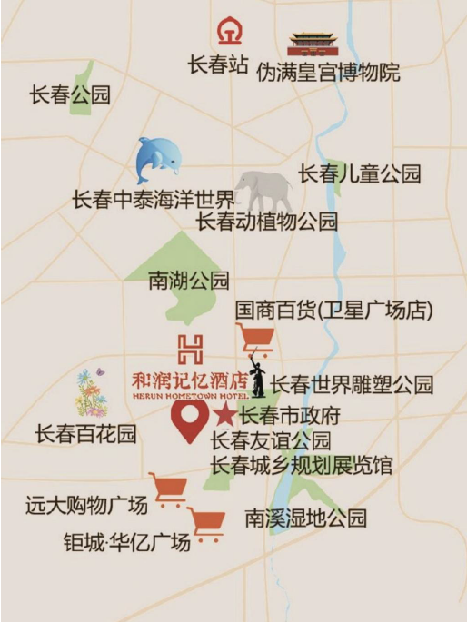
长春和润记忆酒店
地址：吉林省长春市南关区谊民路555号

电话：0431-81803555

乘车路线：
1．长春站：乘坐轨道交通1号线（红嘴子方向）至卫星广场站换乘Z307路公交车，至恒大御景下车，步行425米至酒店。
2．长春西站：乘坐轨道交通6号线（长影世纪城方向）至轨道集团站，出B1口，换乘Z307路公交车，至恒大御景下车，步行425米至酒店。

